

국가관세종합정보시스템

OPEN API 연계 가이드_v3.6

관세청의 사전 승인 없이 본 내용의 전부 또는 일부에 대한 복사, 전재, 배포, 사용을 금합니다.

목 차

1.서비스 개요 1
1.1 OPEN API 서비스 개요 1
1.2 기대효과 1
2.서비스 사용 2
2.1 서비스 신청 2
2.2 서비스 활용 4
3.서비스 사용 6
3.1 서비스 목록 6
3.2 서비스 명세 9
3.2.1 화물통관 진행정보 9
4.오류 메시지 14
4.1 오류 메시지 구조 14
4.2 오류 메시지 예시 14

서비스 개요

OPEN API 서비스 개요
○ 관세청 인터넷 통관포털 (UNI-PASS)에서는 업체나 개인이 수출입 업무를
처리함에 있어 필요한 정보를 신속하고 편리하게 활용할 수 있도록 정보제공
채널(OPEN API)을 신설
○ OPEN API*를 통해 제공하는 정보를 명확히 이해하고 활용할 수 있도록 연계 가이드 제공
* Open API(Application Programming Interface) : 기상청에서 제공하는 날씨 정보, 버스/지하철 노선
정보와 같이 공개된 정보를 일반인이 응용 프로그램과 서비스 개발에 활용할 수 있도록 제공하는 프로그램 인터페이스

기대효과
수출입 업무를 위한 업체 또는 개인의 프로그램에 Open API를 적용함으로써 필요 정보를 빠르고 쉽게 활용할 수 있으며 이를 통한 업무처리 효율성 제고

서비스 사용

서비스 신청
- OPEN API 서비스 신청
Open API를 사용하기 위해서는 UNI-PASS회원으로 가입되어 있어야 하며,
로그인 후 아래 메뉴에서 Open API 서비스를 신청할 수 있다

- ‘Home > My메뉴 > 서비스관리 > OpenAPI사용관리’

① 조회
- 신청기간: 전체, 서비스명: 전체, 처리상태: 전체 선택 후 “조회” 버튼을 클릭한다
- 제공 되고 있는 Open API목록을 확인할 수 있으며, 이미 신청한 서비스는 신청일자 등이 기입되어 있음을 알 수 있다.
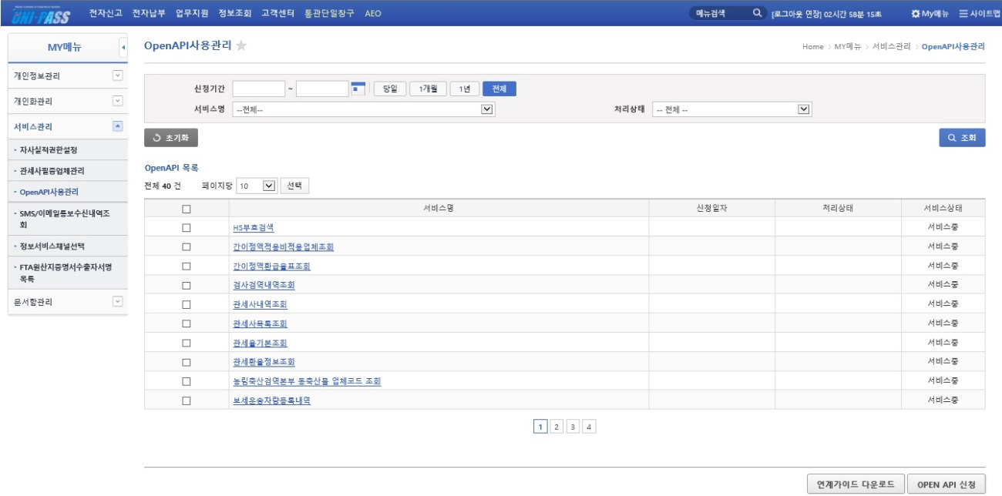

② 신청
- 신규 서비스를 신청하고자 할 경우, 해당 서비스명 왼쪽 박스를 체크한 후
하단에 “OPEN API 신청” 버튼을 클릭한다
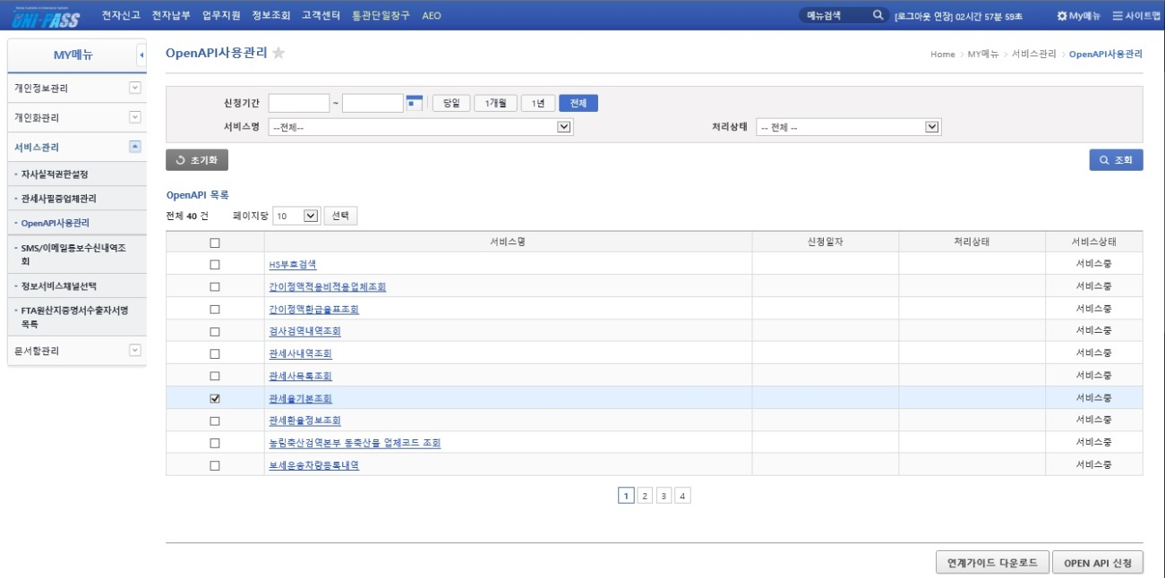

아래와 같은 메시지가 보이면 정상적으로 신청된 것이다
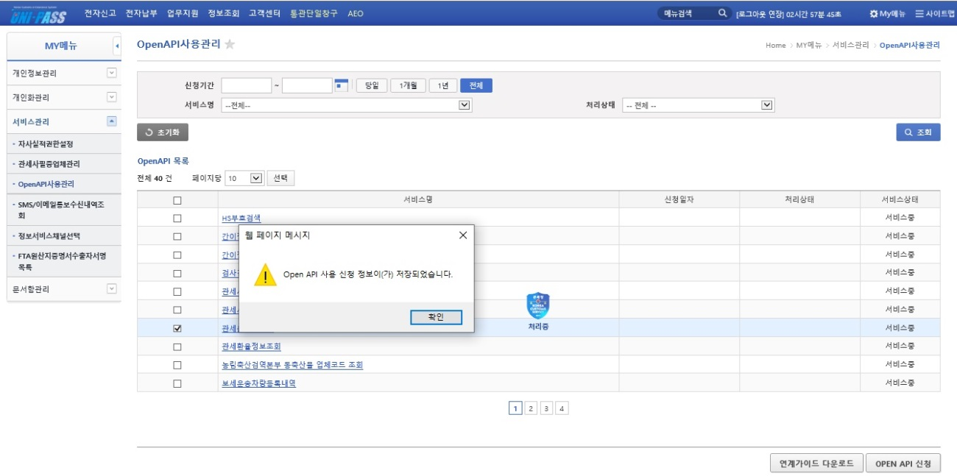

- OPEN API 서비스 신청 처리 결과 확인
서비스에 대한 승인은 신청 즉시 이루어지며 다시한번 조회를 해보면 처리상태가 “승인”으로 변경되어 있음을 확인할 수 있다

또한 서비스를 활용하기 위해서는 본인에게 발급된 인증키가 반드시 필요하므로 이를 확인해야 한다

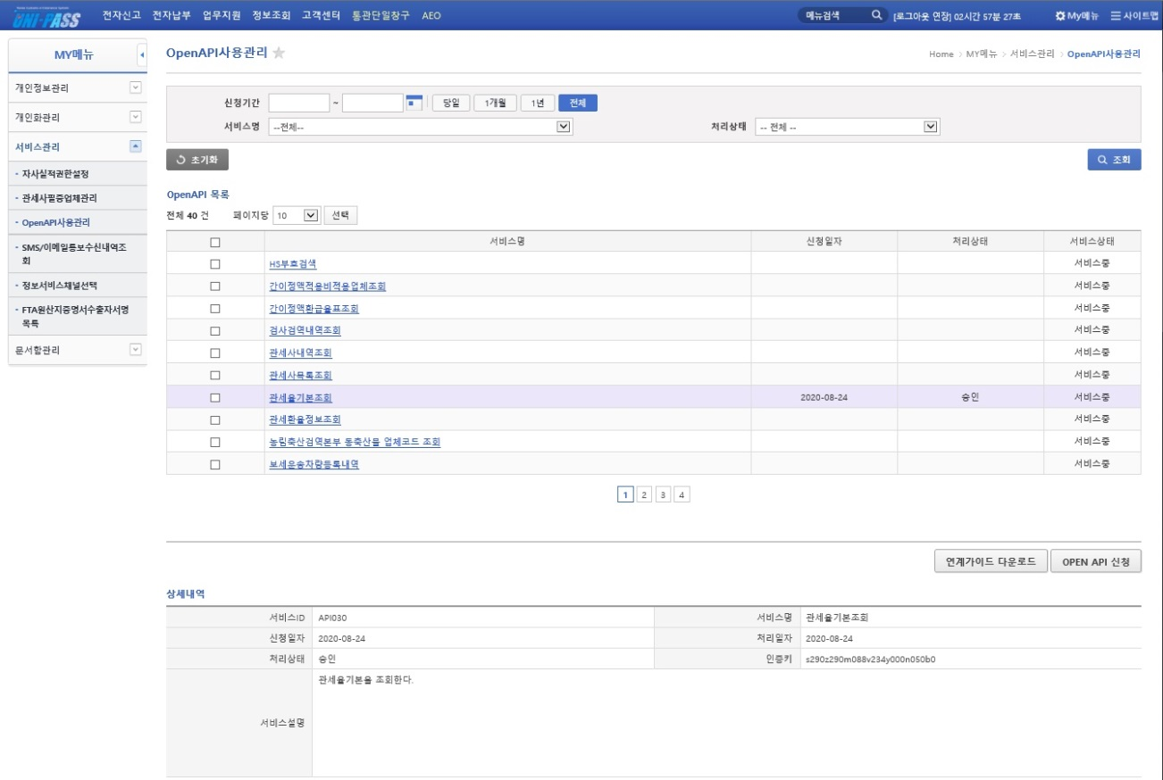

서비스 활용
- REST 방식의 인증키 활용
https://unipass.customs.go.kr:38010/ext/rest/statsSgnQry/retrieveStatsSgnBrkd?crkyCn=00인증키&statsSgnTp=부호코드

- OPEN API 호출 예시
https://unipass.customs.go.kr:38010/ext/rest/cargCsclPrgsInfoQry/retrieveCargCsclPrgsInfo?crkyCn=0000000000042&blNo=11111111111111111111

- 메시지 구조
<응답메세지명>
<ntceInfo/>
<응답정보명>
……..
</응답정보명>
<tCnt> 응답 레코드 수 </tCnt>
</응답메세지명>
<expDclrNoPrExpFfmnBrkdQryRtnVo>
<ntceInfo/>
<expDclrNoPrExpFfmnBrkdQryRsltVo>
<acptDt>20091229</acptDt>
<lcaSgn>122</lcaSgn>
<loadDtyTmlm>20100128</loadDtyTmlm>
<tkofDt>20100107</tkofDt>
<csclPckKndSgn>BE</csclPckKndSgn>
<shpmPckKndSgn>GT</shpmPckKndSgn>
<mrn>10HDMUGG0182</mrn>
<shpmPckGcnt>61</shpmPckGcnt>
<expConsrBrno>5058507989</expConsrBrno>
<ldnp>KRKPO</ldnp>
<blNO>HDMUPGOHS9311600</blNO>
<shpmCmplYn>N</shpmCmplYn>
<mnurEcm>티지에스1001026</mnurEcm>
<shpmWght>60678</shpmWght>
<owr>티지에스파이프(주)</owr>
<dvdeShpmWdrw>0</dvdeShpmWdrw>
<expDclrNo>122100900340033</expDclrNo>
<csclWght>60678.0</csclWght>
<trbsPermNo/>
<csclPckGcnt>61</csclPckGcnt>
</expDclrNoPrExpFfmnBrkdQryRsltVo>
<tCnt>1</tCnt>
</expDclrNoPrExpFfmnBrkdQryRtnVo>

서비스 사용

서비스 목록
ID | 서비스명(국문) | 서비스 설명
API001 | 화물통관 진행정보 | 수입화물의 일반정보와 진행상태별 정보 제공
API002 | 수출신고번호별 수출이행 내역 | 수출신고번호별 수출이행내역 및 잔량 정보 제공
API003 | 수출입요건 승인 내역 | 수출입화물의 요건승인내역 정보 제공
API004 | 검사검역 내역 | 수출입 화물의 검사/검역 정보 제공
API005 | 장치장 정보 | 보세구역 부호 및 주소 정보 제공
API006 | 화물운송주선업자 목록 | 화물운송주선업자 부호 및 상호 정보 제공
API007 | 화물운송주선업자 내역 | 화물운송주선업자 주소, 전화번호 등 정보 제공
API008 | 항공사 목록 | 항공사 부호 정보 제공
API009 | 항공사 내역 | 항공사 부호, 상호, 주소 등 상세 정보 제공
API010 | 통관고유부호 | 통관고유부호 및 상호 정보 제공
API011 | 해외공급자부호 | 해외공급자 부호 및 상호 정보 제공
API012 | 관세환율 정보 | 관세환율 정보 제공
API013 | 관세사 목록 | 관세사 부호 및 상호 정보 제공
API014 | 관세사 내역 | 관세사 부호 및 전화번호등 상세 정보 제공
API015 | 간이정액 환급율표 | 간이정액환급율 정보 제공
API016 | 간이정액 적용/비적용 업체 | 간이정액 환급 적용/비적용 업체 정보 제공
API017 | 수출이행기간 단축대상 품목 | 수출이행기간 단축대상 품목 정보 제공
API018 | HS부호 | HS 정보 제공
API019 | 통계부호 | 내국세율, 관세 감면/분납부호 등 통계부호 제공
API020 | 컨테이너내역조회 | 컨테이너번호, 규격, 봉인번호 제공
API021 | 입항보고내역조회(해상) | 적하목록관리번호, 호출번호 등 해상입항정보 제공
API022 | 수입신고필증검증 | 수입신고필증 검증 여부 제공
API023 | 보세운송차량등록내역 | 보세운송차량등록내역 조회 제공
API024 | 입출항보고내역조회 | 입출항보고내역 조회 제공
API025 | 통관단일창구 처리이력 | 통관단일창구 처리이력 조회
API026 | 선박회사 목록 | 선박회사 부호 정보 제공
API027 | 선박회사 내역 | 선박회사 부호, 상호, 주소 등 상세 정보 제공
API028 | 수입신고 개인통관고유부호 검증 | 개인통관고유부호 유효성검증 제공
API029 | 세관장확인대상 물품조회 | 세관장확인대상 물품조회 제공
API030 | 관세율 기본 조회 | 관세율 기본조회 제공
API031 | 우편번호별 관할세관 정보 | 전자상거래 수출신고 시 물품소재지에 따른 관할 세관부호 정보 제공
API032 | 수출입신고 전자첨부서류 제출 완료 유무 | 수출입신고번호에 대한 전자 첨부서류 제출 완료 확인 여부 제공
API033 | 농림축산검역본부 동축산물  업체코드 조회 | 농림축산검역본부 동축산물 업체코드 제공
API034 | 재수입조건부 수출 잔량 정보 | 재수입조건부 수출 잔량 정보
API035 | 수출신고필증검증 | 수출신고필증 검증 내역 조회
API036 | 수출이행내역(차대번호) | 중고차에 대한 수출신고(수리)취하 여부 조회
API037 | 우편물통관 진행정보 | 우편물통관 진행정보 조회
API038 | 하선신고 목록조회 | 하선신고 목록조회 정보제공
API039 | 출항허가(해상) | 해상 출항허가 정보 제공
API040 | 출항허가(항공) | 항공 출항허가 정보 제공
API042 | 재수출면세 이행잔량 조회 | 재수출면세 이행잔량 정보 제공
API043 | HS CODE 내비게이션 | 무역통계의 HS10단위부호로 신고한 내역을  건수별로 순위를 집계한 정보를 제공
API044 | 입항보고내역조회(항공) | 적하목록관리번호, 호출번호 등 항공입항정보 제공
API045 | 재수출 조건부 수입의 수출이행 기한 정보 | 재수출 조건부 수입의 수출이행 기한 정보 제공
API046 | 재수출 이행 완료보고 처리정보 제공 | 재수출 이행 완료보고 처리정보 서비스 제공
API047 | 보세구역별 외국물품 장치기간 정보 | 보세구역별 외국물품 장치기간 정보 제공
API048 | 수입물품 보세구역 반출신고 정보 | 수입물품의 보세구역 반출신고 정보 제공
API049 | 수입 제세의 납부여부 및 납부일자 정보 | 수입 제세의 납부여부 및 납부일자 정보 제공
API050 | 담보해제 신청 처리현황 정보 | 담보해제 신청 처리현황 정보 제공
API051 | 전자상거래수출 적재 이행 정보 | 전자상거래수출의 적재 이행 정보 제공
API052 | 수출입신고서 정정신청 처리상태 제공 | 수출입신고서 정정신청 처리상태 제공
API053 | 적재지 검사정보 제공 | 적재지 검사정보 제공

서비스 명세

화물통관 진행정보
- 서비스 개요
서비스 정보 | 서비스 ID | API001
 | 서비스명(국문) | 화물통관 진행정보
 | 서비스명(영문) | retrieveCargCsclPrgsInfo
 | 서비스 설명 | 수입화물의 일반정보와 진행상태별 정보 제공
서비스 보안 | 서비스 인증/권한 | [O] 서비스 Key[ ] 인증서 (GPKI)  [ ] Basic (ID/PW) [ ] 없음 |  | [ ]WS-Security
 | 메시지 레벨 암호화 | [ ] 전자서명 [ ] 암호화 [O] 없음
 | 전송 레벨 암호화 | [ O ] SSL [ ] 없음
적용 기술 수준 | 인터페이스 표준 | [ ] SOAP 1.2  (RPC-Encoded, Document Literal, Document Literal Wrapped)  [ O ] REST (GET, POST, PUT, DELETE)  [ ] RSS 1.0 [ ] RSS 2.0 [ ] Atom 1.0 [ ] 기타
 | 교환 데이터 표준 | [ O ] XML [ ] JSON [ ] MIME [ ] MTOM
서비스 URL | 개발환경 | https://tunipass.customs.go.kr:38010/ext/rest/  cargCsclPrgsInfoQry
 | 운영환경 | https://unipass.customs.go.kr:38010/ext/rest/  cargCsclPrgsInfoQry
서비스 배포 정보 | 서비스 버전 | 1.0
 | 유효일자 | N/A | 배포 일자 | N/A
 | 서비스 이력 | N/A
사용 제약 사항 (비고) |  | 1. Java 1.7이상, 암호화프로토콜(TLS 1.2) 이상 사용권고  2. IP로는 서비스 호출 불가 → 도메인명으로 호출

- 요청메세지 상세
항목명(영문) | 항목명(국문) | 항목크기 | 항목구분 | 항목설명
cargMtNo | 화물관리번호 | 19 | 0 | 화물관리번호 15 ~ 19자리
mblNo | MBL번호 | 20 | 0 | Master BL No
hblNo | HBL번호 | 20 | 0 | House BL No
blYy | BL 년도 | 4 | 0 | 입항년도(MBL 또는 HBL 입력시 필수 입력)
* 조회결과가 단건이면 상세내용을 제공하고 다건이면 목록을 제공합니다
* ntceInfo(오류메시지 공통컬럼)에 ‘[N00]’으로 시작하는 메세지가 리턴되면
다건으로 판단하시고 목록조회 프로그램 개발하시면 됩니다.
(화물관리번호, MBL번호, HBL번호, 입항일자, 양륙항코드, 양륙항명, 선사항공사부호, 선사항공사 제공)
* 목록에서 화물관리번호를 이용하여 해당 Open API를 다시 호출하시면 상세내용 조회가 가능합니다
* 화물통관진행정보 데이터 보관주기 정책에 따라 '23.06.17(토) 부터 3년 이내 데이터만 조회 가능합니다.
- 응답메세지 상세
항목명(영문) | 항목명(국문) | 항목크기 | 항목구분 | 항목설명
cargMtNo | 화물관리번호 | 19 | 1
prgsStts | 진행상태 | 300 | 1
prgsStCd | 진행상태코드 | 6 | 1
shipNat | 선박국적 | 2 | 1
shipNatNm | 선박국적명 | 300 | 1
mblNo | MBL번호 | 20 | 1
hblNo | HBL번호 | 20 | 1
agnc | 대리점 | 150 | 1
shcoFlcoSgn | 선사항공사부호 | 4 | 1
shcoFlco | 선사항공사 | 150 | 1
cargTp | 화물구분 | 150 | 1
ldprCd | 적재항코드 | 5 | 1
ldprNm | 적재항명 | 200 | 1
lodCntyCd | 적출국가코드 | 2 | 1
shipNm | 선박명 | 75 | 1
pckGcnt | 포장개수 | 10 | 1
pckUt | 포장단위 | 2 | 1
blPt | B/L유형 | 1 | 1
blPtNm | B/L유형명 | 300 | 1
dsprCd | 양륙항코드 | 5 | 1
dsprNm | 양륙항명 | 200 | 1
etprCstm | 입항세관 | 75 | 1
etprDt | 입항일자 | 8 | 1
msrm | 용적 | 19 | 1
ttwg | 총중량 | 19 | 1
wghtUt | 중량단위 | 2 | 1
prnm | 품명 | 300 | 1
cntrGcnt | 컨테이너개수 | 10 | 1
cntrNo | 컨테이너번호 | 11 | 1
csclPrgsStts | 통관진행상태 | 300 | 1
prcsDttm | 처리일시 | 14 | 1
frwrSgn | 포워더부호 | 4 | 1
frwrEntsConm | 포워더명 | 150 | 1
vydf | 항차 | 7 | 1
spcnCargCd | 특수화물코드 | 4 | 1
mtTrgtCargYnNm | 관리대상화물여부명 | 100 | 1
rlseDtyPridPassTpcd | 반출의무과태료여부 | 2 | 1
dclrDelyAdtxYn | 신고지연가산세여부 | 2 | 1
cargTrcnRelaBsopTpcd | 처리구분 | 300 | 0..n
rlbrDttm | 반출입일시 | 14 | 0..n
rlbrCn | 반출입내용 | 500 | 0..n
pckGcnt | 포장개수 | 10 | 0..n
pckUt | 포장단위 | 2 | 0..n
wght | 중량 | 19 | 0..n
wghtUt | 중량단위 | 2 | 0..n
shedSgn | 장치장부호 | 8 | 0..n
shedNm | 장치장명 | 150 | 0..n
prcsDttm | 처리일시 | 14 | 0..n
dclrNo | 신고번호 | 40 | 0..n
rlbrBssNo | 반출입근거번호 | 30 | 0..n
bfhnGdncCn | 사전안내내용 | 4000 | 0..n
※ 항목구분 : 필수(1), 옵션(0), 1건 이상 복수건(1..n), 0건 또는 복수건(0..n)

- 요청/응답 메시지 예제
REST(URI)
https://unipass.customs.go.kr:38010/ext/rest/cargCsclPrgsInfoQry/retrieveCargCsclPrgsInfo?crkyCn=[인증키]&cargMtNo=00ANLU083N59007001
응답 메시지
<?xml version="1.0" encoding="UTF-8" standalone="yes" ?>
- <cargCsclPrgsInfoQryRtnVo>
<ntceInfo/>
- <cargCsclPrgsInfoQryVo>
<csclPrgsStts>수입신고수리</csclPrgsStts>
<vydf/>
<rlseDtyPridPassTpcd>N</rlseDtyPridPassTpcd>
<prnm>MAG****LAY</prnm>
<ldprCd>D****K</ldprCd>
<shipNat>TH</shipNat>
<blPt>C</blPt>
<dsprNm>인천공항</dsprNm>
<etprDt>2****6</etprDt>
<prgsStCd>CAGE12</prgsStCd>
<msrm/>
<wghtUt>KG</wghtUt>
<dsprCd>ICN</dsprCd>
<cntrGcnt>0</cntrGcnt>
<cargTp>수입 일반화물</cargTp>
<shcoFlcoSgn>XJ</shcoFlcoSgn>
<pckGcnt>6</pckGcnt>
<etprCstm>인천세관</etprCstm>
<shipNm>XJ700</shipNm>
<hblNo>605118340404</hblNo>
<prcsDttm>20****044</prcsDttm>
<entsKoreNm>태화********회사</entsKoreNm>
<frwrSgn>T**X</frwrSgn>
<spcnCargCd/>
<ttwg>1009</ttwg>
<ldprNm>D****G</ldprNm>
<dclrDelyAdtxYn>N</dclrDelyAdtxYn>
<mtTrgtCargYnNm>N</mtTrgtCargYnNm>
<cargMtNo>18XJ****0002</cargMtNo>
<cntrNo/>
<mblNo>94000499505</mblNo>
<blPtNm>Consol</blPtNm>
<lodCntyCd>TH</lodCntyCd>
<prgsStts>반출완료</prgsStts>
<shcoFlco>타이에어****티드</shcoFlco>
<pckUt>CT</pckUt>
<shipNatNm>태국</shipNatNm>
<agnc/>
</cargCsclPrgsInfoQryVo>
<tCnt>8</tCnt>
- <cargCsclPrgsInfoDtlQryVo>
<shedNm>(주) ****공</shedNm>
<prcsDttm>201****44</prcsDttm>
<dclrNo>0407****0162</dclrNo>
<rlbrDttm>20****54</rlbrDttm>
<wght>1009</wght>
<rlbrBssNo>41****3M</rlbrBssNo>
<bfhnGdncCn/>
<wghtUt>KG</wghtUt>
<pckGcnt>6</pckGcnt>
<cargTrcnRelaBsopTpcd>반출신고</cargTrcnRelaBsopTpcd>
<pckUt>CT</pckUt>
<rlbrCn>수입신고 수리후 반출</rlbrCn>
<shedSgn>0****1</shedSgn>
</cargCsclPrgsInfoDtlQryVo>
</cargCsclPrgsInfoQryRtnVo>

오류 메시지

오류 메시지 구조
- 오류메세지 정보(tag : <ntceInfo> )와 오류코드( tag : <tCnt> )로 구성
- 모든 오류 코드는 ‘-1’ 이며, 오류메세지는 오류 발생 경우에 따라 한글로 표시된다.

오류 메시지 예시
<?xml version="1.0" encoding="UTF-8" standalone="yes" ?>
<cargCsclPrgsInfoQryRtnVo>
<ntceInfo>존재하지 않는 인증키입니다.</ntceInfo>
<tCnt>-1</tCnt>
</cargCsclPrgsInfoQryRtnVo>

